Nama : Eva Julian Nur Safitri

NIM : 40011423650319

Program Studi/Kelas : Akuntansi Perpajakan/H

Dosen Pengampu : Dr. Totok Dewayanto, SE., M.Si., Ak., CA

1. Carilah id_produk dengan jumlah produksi tertinggi selama 6 bulan pertama tahun 2024 (1 Januari - 30 Juni 2024), di mana id_produksi bernomor ganjil dan jumlah produksi lebih dari 100 unit! sudah sesuai dengan bigquery diatas?

**Tabel Produksi**

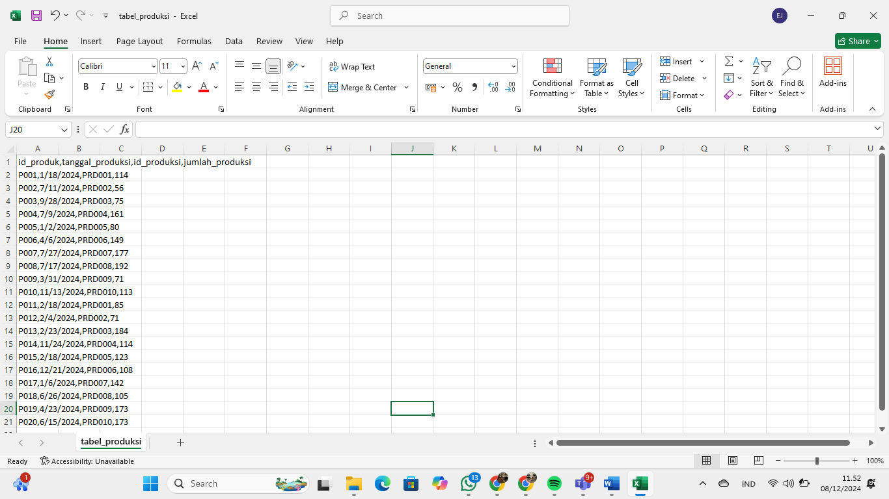

**Tabel Persediaan**

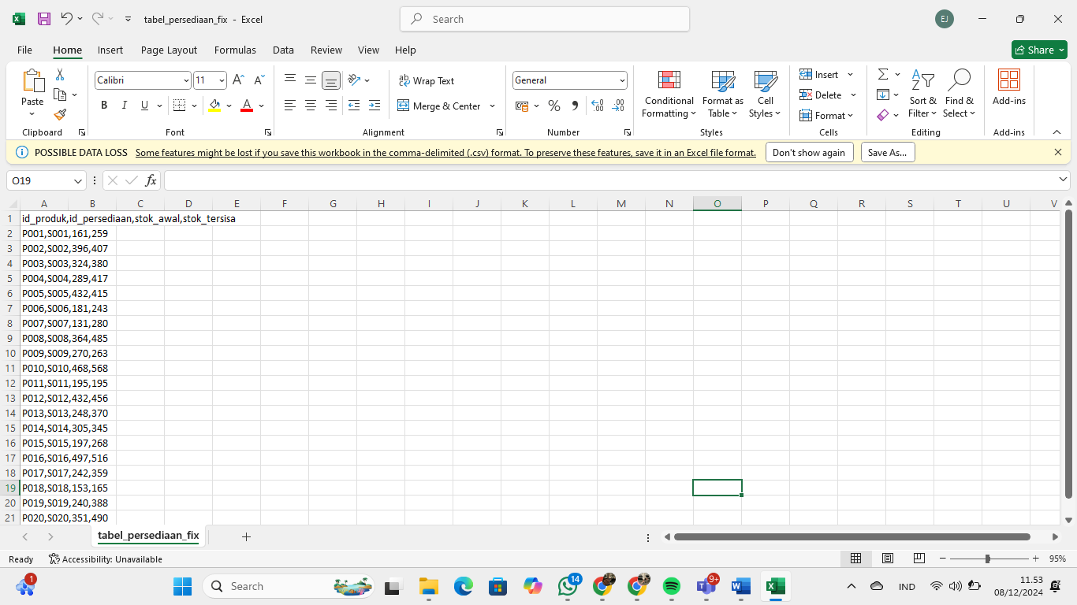

**Tabel Produksi**

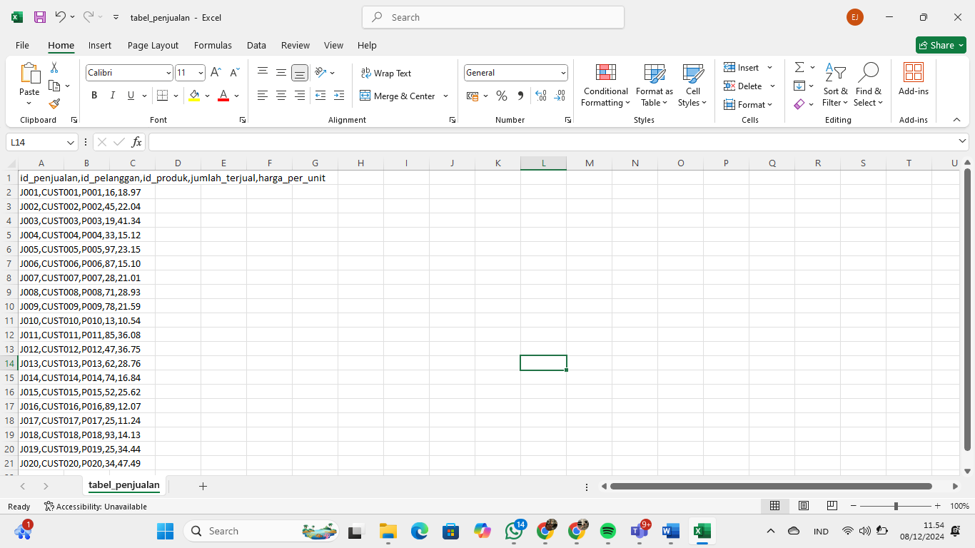

**Jawaban:**

SELECT

p.id_barang AS id_produk,

pr.id_produksi,

SUM(p.jumlah_terjual) AS total_jumlah_terjual

FROM

projek-eva.perusahaan2.produksi AS pr

JOIN

projek-eva.perusahaan2.penjualan AS p

ON

pr.id_barang = p.id_barang

WHERE

pr.tanggal_produksi BETWEEN '2024-01-01' AND '2024-06-30'

AND MOD(pr.id_produksi, 2) = 0

GROUP BY

p.id_barang, pr.id_produksi

ORDER BY

total_jumlah_terjual DESC

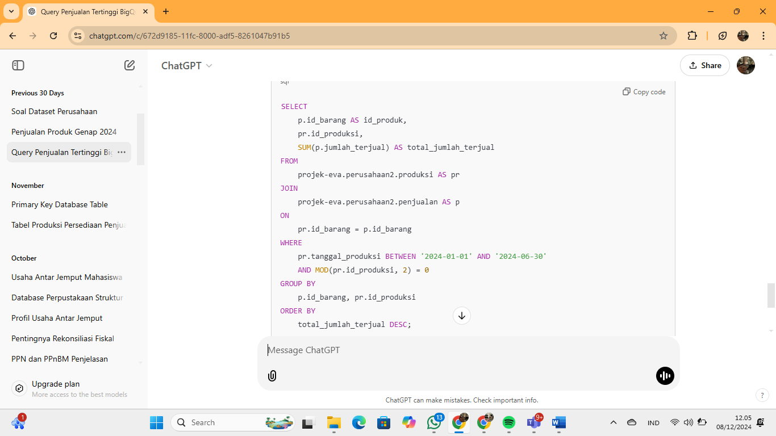

**Setelah mencoba beberapa kali berikut adalah hasil akhir setelah di *Run On* :**

